本部分主要介绍Oracle数据库参数优化建议

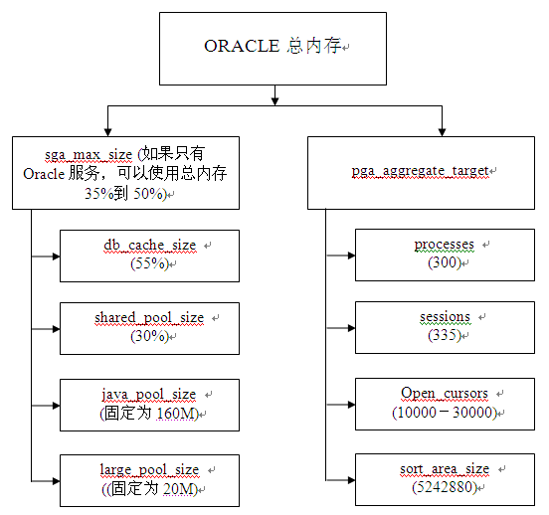

1 参数

一般的规则是： sessions数＝processes数*1.1＋5

Open_cursors数推荐5000－30000。

sort_area_size (排序区大小)固定为5242880（5M）。

2 pga

对我们的系统来说，一般需要保证一个session至少能有1M的内存，

因此pga的推荐值是500M

使用oracle的建议视图，协助进行PGA参数调整

下面语句可以帮助我们确定需要设定的内存大小：

select a.ESTD_PGA_CACHE_HIT_PERCENTAGE,  
            a.PGA_TARGET_FOR_ESTIMATE  
       from v$pga_target_advice a  
       where a.ESTD_PGA_CACHE_HIT_PERCENTAGE > 95

3 sga

如果只有ORACLE应用服务，Sga的值可以设置为物理内存的50%  
 SGA_MAX_SIZE= DB_CACHE_SIZE    +  SHARED_POOL_SIZE  
 + LARGE_POOL_SIZE  +  JAVA_POOL_SIZE  
 1、Db_cache_size  
 db_cache_size 确定 Oracle SGA 中的数据库块缓冲的数量，并且代表着 Oracle 内存最重要的一个参数  
 Db_cache_size＝sga_max_size*55%  
 检查数据缓存命中率。如果命中率在95%以下，通常必须增大DB_CACHE_SIZE的值，检查语句如下：  
 select sum(decode(name, 'physical reads', value, 0)) phys,  
 sum(decode(name, 'db block gets', value, 0)) gets,  
 sum(decode(name, 'consistent gets', value, 0)) con_gets,  
 (1 - sum(decode(name, 'physical reads', value, 0)) /  
 (sum(decode(name, 'db block gets', value, 0)) +  
 sum(decode(name, 'consistent gets', value, 0)))) * 100 hitratio  
 from v$sysstat  
 利用建议视图  
 select name,  
 SIZE_FOR_ESTIMATE,  
 size_factor,  
 ESTD_PHYSICAL_READS,  
 estd_physical_read_factor  
 from v$db_cache_advice  
 原则：  
 ESTD_PHYSICAL_READS越小越好。SIZE_FOR_ESTIMATE越大，ESTD_PHYSICAL_READS就越小。以SIZE_FOR_ESTIMATE的代价与ESTD_PHYSICAL_READS的大小为均衡  
 2、Shared_pool_size  
 shared_pool_size 定义系统中由所有用户共享的池，包括 SQL 区域和数据字典缓存  
 Shared_pool_size＝sga_max_size*30%  
 ü     保证数据字典缓存命中率高于95%。如果达不到这个值，通常需要增大 SHARED_POOL_SIZE的大小。数据库刚启动时，这个命中率可能在85%左右  
 下面语句可以检查数据字典缓存命中率：  
 select ((1-(sum(getmisses)/(sum(gets)+sum(getmisses)))) * 100) "Hit Ratio"  
 from v$rowcache  
 where gets + getmisses <> 0  
 ü     保证库缓存命中率在95%以上；  
 下面语句可以检查库缓存命中率：  
 select sum(pins) "Hits",  
 sum(reloads) "Misses",  
 (sum(pins) / (sum(pins) + sum(reloads))) * 100 "Hit Ratio"  
 from v$librarycache  
 3、Java_pool_size  
 Java_pool_size是为JVM里使用的java存储过程所分配的内存  
 Java_pool_size     的推荐值为160M；  
 4、Large_pool_size  
 Large_pool_size是分配给大的PL/SQL的内存  
 Large_pool_size的推荐值为20M；